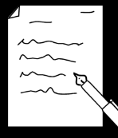
Werkblad 1:
Schrijf of plank uitfolders een boodschappenlijst voor je eigen verjaardag. Hoeveel geld denk je dat je kwijt bent?
Boodschappen | Bedrag

